1，什么是线程安全？
如果有多个线程在同时运行，而这些线程可能会同时运行这段代码。
程序每次运行结果和单线程运行的结果是一样的，而且其他的变量的值
也和预期的是一样的，就是线程安全的。

2,Synchroniezd 锁
锁的力度大
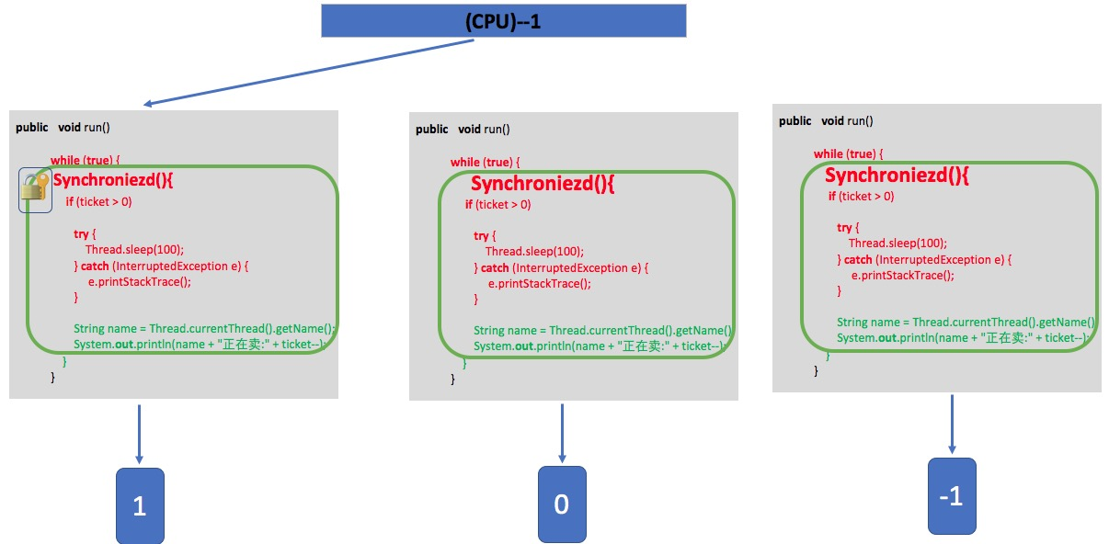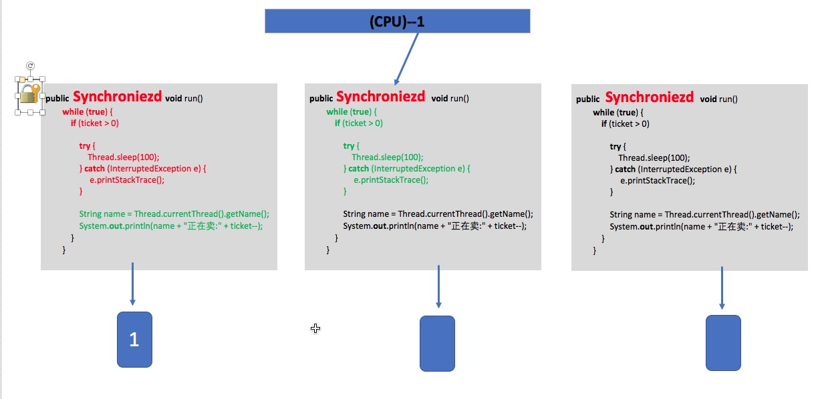

- 造成线程不安全问题的三个公共关键点
1.共享资源
2.多线程
3.并发访问

